TAREFAS CORREXIDAS PECOCA 2ª AVALIACIÓN
- Os elementos que modifican as técnicas de corte son:
► lonxitude, que é a distancia do cabelo dende a raíz a punta. Pode ser:
- Regular ou uniforme, o mesmo nivel.
- Irregular, a distinto nivel.
► proporcións, consiste en armonizar o corte ca silueta, rostro, etc,

► volume, depende da cantidade, grosor, tipo e ángulo de nacemento do cabelo.

► textura pode ser modificada mediante o uso de ferramentas como navalla ou tesoiras, presentando dous aspectos:
- Regular, uniforme, lisa e sen movemento.
- Irregular, con técnicas de desfilado, degradado e capeados.
- Combinadas, lisos con puntas desfiladas ou degradadas.

► peso, é a concentración do cabelo en determinadas zoas.

► línea de contorno ou perímetro, Depende do estilo, lonxitude e volume.

► estilo de corte, Está definido pola moda, é o que define a silueta do peiteado, así como a dirección e o movemento.

- Factores que influen no corte:
- moda.
- tipo de cliente: morfoloxía, personalidade, necesidades.
- Técnicas usadas.
- ferramentas.

- Tipos de particións:
- Horizontal
- Diagonal esquerda.
- Diagonal dereita
- Vertical.

- FASES DUN CORTE.
Análise, preparación, execución técnica e comprobación de medidas.
- Nombra 10 estilos de cortes
Clásico de señora, garcon, recto, capeado, desfilado, buzz, punk, pixie, undercut, bob, carré, wob, midi, cleopatra, lob, shaggy, mullet, under, fader…

- Tipos de tesoiras:
Rectas, curva, entresacar, esculpir, zurdos.

- Partes dunha navalla.
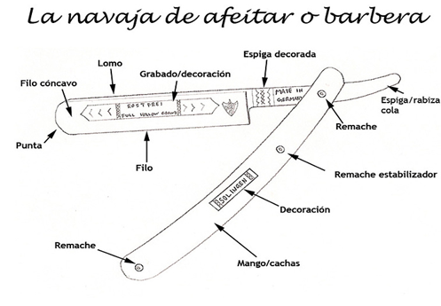

- Precaucións no uso dunha maquinilla.
- non suxetara maquinilla polo cabezal cando esté enchufada.
- desenchufar o rematar de cortar.
- gardar no seu estuche.

- Uteis e ferramentas necesarios para o corte do cabelo.
Para o corte do cabelo necesitamos unha serie de utensilios, os cales son:
      Peite de corte para peitear cada mecha, ancho e fino.
Tesoiras, navalla, maquinilla, cuchillas
Pinzas para suxeitar as particións.
     Capa de corte para protexer a roupa da clientela.
Toallas
Cepillo (pescozo, roupa e peiteado)
Cerillas hemostáticas.
       Pesas para asentar a capa de corte.
       Bandas de papel elásticas para protexer o pescozo.
        Pulverizador de auga para humedecer o cabelo cando sexa preciso.

- Si se produce algún corte seguiremos os seguintes pasos.
- lavaremos e secaremos as mans.
- ponñemos luvas para poder curarlo.
- Limparemos ben a zoa con osixenada.
- Secaremos con gasas estériles, e aplicaremos hemostático comprimindo ata deter a hemorraxia.
- Posteriormente aplicarase con unha gasa un antiséptico.

- Completa o cuadro:

 | LIMPIEZA | DESINFECCION | ESTERILIZACION
ASEOS,  APARATOS E MOBILIARIO | Agua e  deterxente. | Con lixivia ou desinfectante adecuado o  material.
ROUPA | En lavadora a 60º C  con deterxente | -Inmersión en disolución de lixivia o 10% 30 min. | -Autoclave a 120º C 20´
ÚTEIS NON CORTANTES | Auga con deterxente  frotando cun  cepillo. | -Inmersión en disolución de lixivia o 10% 30 min.  -Raios ultravioletas.  -Glutaraldehido al 2 %.
ÚTEIS  CORTANTES | Agua e  detergente. | -Auga fervendo 20 min.  -Inmersión en disolución de lixivia o 10% 30 min.  -Glutaraldehido al 2 % | -Esterilizador térmico de perlinas a 250 º C de 3 a 5 min.  -Autoclave a 121º C 20 minutos.
MATERIAL DESBOTABLE | no | no | no
SOLOS E  PAREDES | Aspiradora o cepillo de caucho.  Agua y detergente. | -Lixivia diluida o 10%

- Técnicas de corte desfilado con navalla.
- Desfilado profundo.- colocaremos a navalla facendo un ángulo de 90 graos coa mecha que imos cortar, con esta técnica a navalla corta con gran facilidade, quedando o cabelo moi degradado, chamado “golpe seco”, neste caso o corte do cabelo é en liña recta.
- Desfilado moderado.-o ángulo de inclinación será de 45 graos e o desfilado non resulta tan profundo como a 90 graos. Aplicase en medios e puntas.
- Raspado.- o ángulo de inclinación é de 10 graos con respecto o cabelo. Respecta a lonxitude do cabelo afinando as puntas e suavizando a unión estre as capas.

- Pasos de funcionamento dunha maquinilla:
- Preparar o cliente e observar o estado do cabello e c/c.
- Comprobar o estado de hixiene e seguridade antes de ser usada e conectada a rede eléctrica.
- Graduar a maquinilla en función da longitude desexada.
- Apoiala sen facer movementos bruscos nen demasiado rápidos.
- Realizar un control de longitudes para asegurar o correcto resultado.
- Limpeza e desinfección da máquina.

